«Айгөлек» бөбекжай-балабақшасы МКҚК
туралы мәлімет

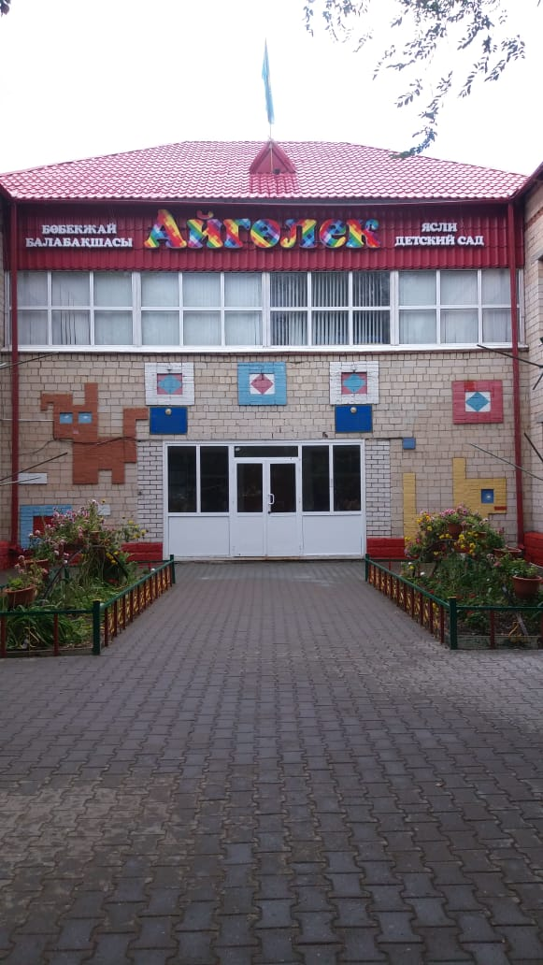

Тіркелген мекен-жайы | Бадамша ауылы, Әйтеке би көшесі 28А
Ашылған уақыты | 1980 ж.
Балабақша меңгерушісі | Кужакова Майра Сасенгалиевна
Балабақша территориясының жалпы аумағы | 1324,5 га.
Балабақша ғимаратының аумағы | 6125 кв. м
Нысанның қызмет түрі | Мектепке дейінгі тәрбие мен оқыту
Қолданыстағы инфрақұрылым | Балабақша типтік 2-қабаттан тұрады. Жаңа архитектуралық формалармен жабдықталған (карусели, качели, горки).  1-ші қабатта меңгеруші кабинеті, медициналық блок, психолог, әдіскер кабинеттері, ас блоктар, складтар орналаскан. Сонымен бірге үш топ бар.  2 –ші қабатта дене шынықтыру және музыкалық зал бар. Төрт топ орналасқан. «Рухани жаңғыру сәби шақтан» дамыту бөлмесі
Бейнебақылау  Дабыл батырмасы  Өрт батырмасы  Домофон жүйесі | Барлығы - 46 камера: ішкі - 29 , сыртқы -17  Бар  Бар  Бар
Балалардың саны | Барлығы – 172 бала  Қазақ ерте жас тобы – 20  Орыс кіші тобы - 20  Кіші қазақ тобы - 21  Ортаңғы орыс тобы - 26  Ортаңғы қазақ тобы - 27  Ересек қазақ тобы - 31  Ересек орыс тобы - 27
Педагогтар саны | Барлығы- 21 педагог  Жоғары білімді – 14  Арнаулы орта білімді –7  Бірінші санатты – 1  Педагог-сарапшы – 3  Педагог-модератор – 12  Санаты жоқ - 5
Педагогтардың орташа жалақысы | 220 000 теңге
Жетістіктер | 2022 ж. - III дәрежелі Диплом «Мектепке дейінгі ұздік ұйым-2022» Атты Республикалық байқауының облыстық кезеңінде ІІІ орын  2022-2023 ж. – «Балабақша әлемі»республикалық балабақша порталы. 1-Дәрежелі Диплом  2023 ж. - III дәрежелі Диплом «Мектепке дейінгі ұйымның үздік педагогі» Атты Республикалық байқауының облыстық кезеңінде ІІІ орын  2022-2024 ж. – «Шабыт» Білім беру Республикалық орталығы Диплом 1 орын  2023 ж. – Алғыс хат «Кітап бұрышын» ұйымдастыру бойынша «Балаларға Базарлы»  2024 ж.- Диплом «Мектепке дейінгі ұйымға арналған үздік дамытушы бағдарлама» Республикалық байқауының облыстық кезеңінде номинация  2024 ж. - Диплом «Асыл әжелер, аяулы аналар» облыстық бейнероликте байқау номинация  2025 ж. – Диплом 2 степени «Біртұтас тәрбие» бағдармалысында «Ұздік фотосуреттер»

Общие сведения по ГККП
«Ясли-детский сад «Айгөлек» ГУ «Отдел образования Каргалинского района Управления образования Актюбинской области»

Адрес | село Бадамша, улица Айтеке би 28А.
Дата открытия | 1980 г.
Заведующая детским садом | Кужакова Майра Сарсенгалиевна
Общая площадь территории школы | 1324,5 га.
Общая площадь здания | 6125 кв. м
Вид деятельности объекта | Дошкольная организация
Существующая инфраструктура | Детский сад располагается на благоустроенной территории, оснащенной малыми архитектурными формами, (карусели, качели, горки, балансиры и т.д.) игровыми сооружениями.  На первом этаже находится медицинский блок с отдельным изолятором, кабинет заведующей, методический кабинет, кабинет психолога, пищеблок, склады. Расположены три групповых помещения.  На втором этаже - музыкальный зал, четыре групповых помещения, комната всестороннего развития детей «Рухани жаңғыру сәби шақтан»
Видео наблюдение Тревожная кнопка  Пожарная сигнализация  Домофонная система | Всего -46 камер, 29 - внутренних, 17- наружных  Имеется  Имеется  Имеется
Пандус | есть
Количество детей | Всего – 172 воспитанника  Группа раннего воз. с казахским языком обучения – 20  Младшая группа с русским языком обучения – 20  Младшая группа с казахским языком обучения -21  Средняя руппа с русским языком обучения - 26  Средняя группа с казахским языком обучения - 27  Старшая группа с казахским языком обучения - 31  Старшая группа с русским языком обучения - 27
Количество педагогов | Всего - 21 педагог:  С высшим образованием – 14  Со средне- специальным образованием – 7  Педагог- эксперт -3  С первой категорией – 1  Педагог-модератор – 12  Без категории - 5
Среднемесячная заработная плата педагогов | 220000 тенге
Достижения | 2022 г.- III дәрежелі Диплом «Мектепке дейінгі ұздік ұйым-2022» Атты Республикалық байқауының облыстық кезеңінде ІІІ орын  2022-2023 г. –«Балабақша әлемі» Диплом 1 степени  2023 г. – Диплом ІІІ степени «Мектепке дейінгі ұйымның үздік педагогі» Атты Республикалық байқауының облыстық кезеңінде ІІІ орын  2023 г. – Алғыс хат «Кітап бұрышын» ұйымдастыру бойынша «Балаларға Базарлы»  2022-2024 г.– Республиканский методический центр «Шабыт». Диплом 1 степени  2022-2024 г.– Научно-методический центр «ZIAT» -Диплом 1 степени  2024 г. – Пони - Диплом 1степени  2024 г. –«Балабақша әлемі» детский республиканский портал . Диплом 1 степени  2024 г. - Диплом «Асыл әжелер, аяулы аналар» облыстық бейнероликте байқау номинация  2025 г. – Диплом 2 степени «Біртұтас тәрбие» бағдармалысында «Ұздік фотосуреттер»

